

**HỌC VIỆN CÔNG NGHỆ BƯU CHÍNH VIỄN THÔNG**

**KHOA CÔNG NGHỆ THÔNG TIN**

**BÁO CÁO THỦ THUẬT PHP**



**THỦ THUẬT: Cách tạo router trong PHP**

**Giáo viên: Nguyễn Quốc Hưng**

**Môn: Lập trình web - Nhóm 03**

**Sinh viên thực hiên: Dương Bằng Huân - B18DCCN251**

**Hà Nội, ngày 13 tháng 11 năm 2021**

**Mục lục**

**Lơi ích sử dụng router: 3**

**Mục tiêu: 3**

**Cài đặt: 3**

1. Tạo ra project có cấu trúc thư mục: 3

2. Thực hiện cấu hình file .htaccess 3

3. Thực hiện viết core xử lý router (core/http/Route.php) 5

4. Chạy thử 10

# Lơi ích sử dụng router:

- Url của trang web sẽ đẹp hơn và người dùng có thể dễ dàng ghi nhớ.

- Url sẽ tối ưu hơn và chuẩn SEO hơn (Search Engine Optimization) và sẽ đạt thứ hạng cao hơn trên các công cụ tìm kiếm.

# Mục tiêu:

- Tạo ra library router giống với các Framework (Laravel, Codeigniter,…) bằng PHP thuần

- Hiểu được cơ chế tạo route trong các framework PHP

# Cài đặt:

## Tạo ra project có cấu trúc thư mục:

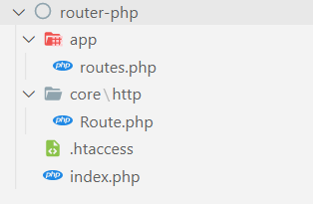

Trong đó:

- **index.php**: File endpoint của ứng dụng

- **.htaccess**: File cấu hình apache rewrite url

- **core/http/Route.php**: Core thực hiện điều hướng url đến đúng route của ứng dụng

- **app/routes.php**: file thiết lập các route của ứng dụng

## Thực hiện cấu hình file .htaccess

RewriteEngine On

RewriteCond %{REQUEST_FILENAME} !-d

RewriteCond %{REQUEST_FILENAME} !-f

RewriteRule ^(.+)$ index.php

Chức năng của file trên là: gọi url được gọi trên server đều sẽ truy cập vào file **index.php**

Tiếp theo chúng ta cần thêm đoạn code bắt được query string url trên trong file **index.php**

<?php

// Định nghĩa hằng Path của file index.php

define('PATH_ROOT', __DIR__);

// Autoload class trong PHP

spl_autoload_register(function (string $class_name) {

    include_once PATH_ROOT . '/' . $class_name . '.php';

});

// lấy giá trị của script_name

$script_name = !empty($_SERVER['SCRIPT_NAME']) ? $_SERVER['SCRIPT_NAME'] : "/index.php";

$script_name = str_replace("/index.php", "", $script_name);

// lấy giá trị của request_uri

$request_uri = !empty($_SERVER['REQUEST_URI']) ? $_SERVER['REQUEST_URI'] : '/';

// Lấy url hiện tại của trang web. Mặc định la /

$request_url = str_replace($script_name, "", $request_uri);

// Lấy phương thức hiện tại của url đang được gọi. (GET | POST). Mặc định là GET.

$method_url = !empty($_SERVER['REQUEST_METHOD']) ? $_SERVER['REQUEST_METHOD'] : 'GET';

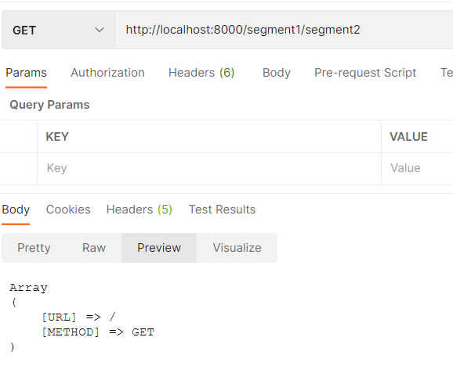

## Thực hiện viết core xử lý router (core/http/Route.php)

Ta xây dựng bộ khung cho phần core trước

<?php

namespace Core\Http;

/**

 *

 * Class Route

 *

 */

class Route

{

    /**

     *

     * - Mảng lưu trữ route của ứng dụng

     * - Mỗi route sẽ gôm url, method, action và params

     *

     */

    private $__routes;

    // Hàm khởi tạo

    public function __construct()

    {

        $this->__routes = [];

    }

    /**

     *

     * Phương thức get

     *

     * @param string $url URL cần so khớp

     * @param string|callable $action Hành động khi URL được gọi. Có thể là một callback hoặc một method trong controller

     *

     * @return void

     *

     */

    public function get(string $url, $action)

    {

            // Xử lý phương thức GET

            $this->__request($url, 'GET', $action);

    }

    /**

     *

     * Phương thức POST

     *

     * @param string $url URL cần so khớp

     * @param string|callable $action Hành động khi URL được gọi. Có thể là một callback hoặc một method trong controller

     *

     * @return void

     *

     */

    public function post(string $url, $action)

    {

         // Xử lý phương thức POST

         $this->__request($url, 'POST', $action);

    }

    /**

     *

     * Xử lý phương thức

     *

     * @param string $url URL cần so khớp

     * @param string $method method của route. GET hoặc POST

     * @param string|callable $action Hành động khi URL được gọi. Có thể là một callback hoặc một method trong controller

     *

     * @return void

     *

     */

    private function __request(string $url, string $method, $action)

    {

        // kiem tra xem URL co chua param khong. VD: post/{id}

        if (preg_match_all('/({([a-zA-Z]+)})/', $url, $params)) {

            $url = preg_replace('/({([a-zA-Z]+)})/', '(.+)', $url);

        }

        // Thay the tat ca cac ki tu / bang ky tu \/ (regex) trong URL.

        $url = str_replace('/', '\/', $url);

        $route = [

            'url' => $url,

            'method' => $method,

            'action' => $action,

            'params' => $params[2]

        ];

        array_push($this->__routes, $route);

    }

    /**

     *

     * Hàm xử lý khi một URL được gọi

     *

     * @param string $url URL được gọi đến server

     * @param string $method Phương thức url được gọi. GET | POST

     *

     * @return void

     *

     */

    public function map(string $url, string $method)

    {

            // code

    }

}

Các hàm trên đã em đã comment chức năng của hàm đó

Bây giờ em sẽ thực hiện code cho từng hàm đó. Bắt đầu với hàm request

private function __request(string $url, string $method, $action)

    {

        // kiểm tra xem URL có chứa param không. VD: post/{id}

        if (preg_match_all('/({([a-zA-Z]+)})/', $url, $params)) {

            // thay thế param bằng (.+). VD: post/{id} -> post/(.+)

            $url = preg_replace('/({([a-zA-Z]+)})/', '(.+)', $url);

        }

        // Thay thế tất cả các kí tự / bằng ký tự \/ (regex) trong URL.

        $url = str_replace('/', '\/', $url);

        // Tạo một route mới

        $route = [

            'url' => $url,

            'method' => $method,

            'action' => $action,

            'params' => $params[2]

        ];

        // Thêm route vào router.

        array_push($this->__routes, $route);

    }

Quay lại file **index.php** thêm dòng code

// map URL

$router->map($request_url, $method_url);

Dòng code sẽ thực hiện map url với route trong ứng dụng để xác định client đang yêu cầu đến route nào

Quay lại file **core/http/Route.php**, em viết hàm map

/**

     *

     * Hàm xử lý khi một URL được gọi

     *

     * @param string $url URL được gọi đến server

     * @param string $method Phương thức url được gọi. GET | POST

     *

     * @return void

     *

     */

    public function map(string $url, string $method)

    {

        // Lặp qua các route trong ứng dụng, kiểm tra có chứa url được gọi không

        foreach ($this->__routes as $route) {

            // nếu route có $method

            if ($route['method'] == $method) {

                // kiểm tra route hiện tại có phải là url đang được gọi.

                $reg = '/^' . $route['url'] . '$/';

// loại bỏ chuỗi query string trong url (nếu có)

                $querystring = strpos($url, "?");

                if($querystring != false){

               $url = substr($url, 0, $querystring);

          }

                if (preg_match($reg, $url, $params)) {

                    array_shift($params);

                    $this->__call_action_route($route['action'], $params);

                    return;

                }

            }

        }

        // nếu không khớp với bất kì route nào cả.

        echo '404 - Not Found';

        return;

    }

    /**

     *

     * Hàm gọi action route

     *

     * @param string|callable $action action của route

     * @param array $params Các tham số trên url

     *

     * @return void

     *

     */

    private function __call_action_route($action, $params)

    {

        // Nếu $action là một callback (một hàm).

        if (is_callable($action)) {

            call_user_func_array($action, $params);

            return;

        }

        // Nếu $action là một phương thức của controller. VD: 'HomeController@index'.

        if (is_string($action)) {

            $action = explode('@', $action);

            $controller_name = 'App\\Controllers\\' . $action[0];

            $controller = new $controller_name();

            call_user_func_array([$controller, $action[1]], $params);

            return;

        }

    }

Vậy là đã hoàn thành phần core của router trong php, giờ có thể sang file **app/routes.php** cấu hình thử một route

## Chạy thử

<?php

// action là callback

$router->get('/', function(){

    echo 'home';

});

Ngoài ra, ta có thể tạo một class controller trong thư mục app/controllers. Ví dụ:

<?php

namespace App\Controllers;

class HomeController {

    public function index(){

        echo "home";

    }

}

Và cấu hình lại file **app/routes.php** theo controller

// action là method trong class

$router->get('/', "HomeController@index");